Білім туралы мемлекеттік үлгідегі құжаттардың түрлері мен нысандарын және оларды беру қағидаларын бекіту туралы
Қазақстан Республикасы Білім және ғылым министрінің 2015 жылғы 28 қаңтардағы № 39 бұйрығы. Қазақстан Республикасының Әділет министрлігінде 2015 жылы 27 ақпанда № 10348 тіркелді.
"Білім туралы" 2007 жылғы 27 шілдедегі Қазақстан Республикасы Заңының 5-бабының 6-3) тармақшасына сәйкес БҰЙЫРАМЫН:
1. Мыналар:
1) осы бұйрыққа 1-қосымшаға сәйкес білім туралы мемлекеттік үлгідегі құжаттардың түрлері;
2) осы бұйрыққа 2-қосымшаға сәйкес негізгі орта білім туралы аттестаттың нысаны;
3) осы бұйрыққа 3-қосымшаға сәйкес негізгі орта білім туралы үздік аттестаттың нысаны;
4) осы бұйрыққа 4-қосымшаға сәйкес негізгі орта білім туралы аттестатқа қосымшаның нысаны;
5) осы бұйрыққа 5-қосымшаға сәйкес білім туралы аттестаттың нысаны;
6) осы бұйрыққа 6-қосымшаға сәйкес жалпы орта білім туралы аттестаттың нысаны;
7) осы бұйрыққа 7-қосымшаға сәйкес жалпы орта білім туралы үздік аттестаттың нысаны;
8) осы бұйрыққа 8-қосымшаға сәйкес Алтын белгі жалпы орта білім туралы аттестаттың нысаны;
9) осы бұйрыққа 9-қосымшаға сәйкес жалпы орта білім туралы аттестатқа қосымшаның нысаны;
10) осы бұйрыққа 10-қосымшаға сәйкес техникалық және кәсіптік білім туралы дипломның нысаны;
11) осы бұйрыққа 11-қосымшаға сәйкес техникалық және кәсіптік білім туралы үздік дипломның нысаны;
12) осы бұйрыққа 12-қосымшаға сәйкес екі тілде техникалық және кәсіптік білім туралы дипломға қосымшаның нысаны;
13) осы бұйрыққа 13-қосымшаға сәйкес орта білімнен кейінгі білім туралы дипломның нысаны;
14) осы бұйрыққа 14-қосымшаға сәйкес орта білімнен кейінгі білім туралы үздік дипломның нысаны;
15) осы бұйрыққа 15-қосымшаға сәйкес екі тілде орта білімнен кейінгі білім туралы дипломға қосымшаның нысаны;
16) осы бұйрыққа 16-қосымшаға сәйкес кәсіптік даярлау туралы куәліктің нысаны;
17) алып тасталды - ҚР Білім және ғылым министрінің 06.08.2015 № 512 (алғашқы ресми жарияланған күнінен кейін күнтізбелік он күн өткен соң қолданысқа енгізіледі) бұйрығымен;
18) осы бұйрыққа 18-қосымшаға сәйкес бакалавр дәрежесі берілетін жоғары білім туралы дипломның нысаны;
19) осы бұйрыққа 19-қосымшаға сәйкес бакалавр дәрежесі берілетін жоғары білім туралы үздік дипломның нысаны;
20) осы бұйрыққа 20-қосымшаға сәйкес біліктілік берілетін жоғары білім туралы дипломның нысаны;
21) осы бұйрыққа 21-қосымшаға сәйкес біліктілік берілетін жоғары білім туралы үздік дипломның нысаны;
22) осы бұйрыққа 22-қосымшаға сәйкес магистр дәрежесі берілетін жоғары оқу орнынан кейінгі білім дипломының нысаны;
23) осы бұйрыққа 23-қосымшаға сәйкес іскерлік әкімшілік жүргізу докторы дәрежесі берілетін жоғары оқу орнынан кейінгі білім дипломының нысаны;
24) осы бұйрыққа 24-қосымшаға сәйкес резидентураны бітіргені туралы куәліктің нысаны;
25) осы бұйрыққа 25-қосымшаға сәйкес интернатураны бітіргені туралы куәліктің нысаны;
26) осы бұйрыққа 26-қосымшаға сәйкес клиникалық ординатураны бітіргені туралы куәліктің нысаны;
27) осы бұйрыққа 27-қосымшаға сәйкес үш тілде дипломға қосымшаның нысаны;
28) осы бұйрыққа 28-қосымшаға сәйкес магистр дипломына куәліктің нысаны;
29) осы бұйрыққа 29-қосымшаға сәйкес қауымдастырылған профессор (доцент) ғылыми атағы берілетін аттестаттың нысаны;;
30) осы бұйрыққа 30-қосымшаға сәйкес профессор ғылыми атағы берілетін аттестаттың нысаны;
31) осы бұйрыққа 31-қосымшаға сәйкес кандидат ғылыми дәрежесі берілетін дипломның нысаны;
32) осы бұйрыққа 32-қосымшаға сәйкес кандидат ғылыми дәрежесі берілетін дипломның (қайта аттестаттау) нысаны;
33) осы бұйрыққа 33-қосымшаға сәйкес философия докторы (PhD) дәрежесі берілетін дипломның нысаны;
34) осы бұйрыққа 34-қосымшаға сәйкес бейіні бойынша доктор дәрежесі берілетін дипломның нысаны;
35) осы бұйрыққа 35-қосымшаға сәйкес білім туралы мемлекеттік үлгідегі құжаттарды беру қағидалары.
Ескерту. 1-тармаққа өзгеріс енгізілді - ҚР Білім және ғылым министрінің 06.08.2015 № 512 (алғашқы ресми жарияланған күнінен кейін күнтізбелік он күн өткен соң қолданысқа енгізіледі); 29.01.2016 № 104 (алғашқы ресми жарияланған күнінен кейін күнтізбелік он күн өткен соң қолданысқа енгізіледі); 11.11.2016 № 655; 14.03.2017 № 118 (алғашқы ресми жарияланған күнінен кейін күнтізбелік он күн өткен соң қолданысқа енгізіледі) бұйрықтарымен.
2. Жоғары және жоғары оқу орнынан кейінгі білім, халықаралық ынтымақтастық департаменті (Ж.Қ. Шаймарданов):
1) осы бұйрықтың белгіленген тәртiппен Қазақстан Республикасы Әдiлет министрлiгiнде мемлекеттiк тiркелуін қамтамасыз етсін;
2) Қазақстан Республикасы Әділет министрлігінде мемлекеттiк тiркеуден өткеннен кейін осы бұйрықты мерзімді баспа басылымдарында және "Әділет" ақпараттық-құқықтық жүйесінде ресми жариялауды қамтамасыз етсін;
3) осы бұйрықты Қазақстан Республикасы Білім және ғылым министрлігінің ресми интернет-ресурсында орналастыруды қамтамасыз етсін.
3. Осы бұйрықтың орындалуын бақылау білім және ғылым вице-министрі Т.О. Балықбаевқа жүктелсін.
4. Осы бұйрық алғашқы ресми жарияланған күнінен кейін күнтізбелік он күн өткен соң қолданысқа енгізіледі.
Министр | А. Сәрінжіпов
Қазақстан Республикасы
Білім және ғылым министрінің
2015 жылғы 28 қаңтардағы
№ 39 бұйрығына 1-қосымша
Білім туралы мемлекеттік үлгідегі құжаттардың түрлері
1. Куәлік, аттестат, сертификат, диплом білім алушының тиісті білім беру деңгейінің мемлекеттік жалпыға міндетті стандартын меңгергенін растайтын білім туралы мемлекеттік үлгідегі құжаттардың түрлері (бұдан әрі - құжаттар) болып табылады.
2. Құжаттардың барлық түрлері (философия докторы (PhD), бейіні бойынша доктор дипломдарынан, қауымдастырылған профессор (доцент) және профессор аттестаттарынан басқа):
1) көлемі 224 x 160 мм қатты мұқабадан;
2) көлемі 210 x 150 мм қосымша парақтан;
3) қосымшадан тұрады.
Ескерту. 2-тармаққа өзгеріс енгізілді – ҚР Білім және ғылым министрінің 04.12.2017 № 606 (алғашқы ресми жарияланған күнінен кейін күнтізбелік он күн өткен соң қолданысқа енгізіледі) бұйрығымен.
2-1. Философия докторы (PhD), бейіні бойынша доктор дипломдары, қауымдастырылған профессор (доцент) және профессор аттестаттары:
1) көлемі 310 х 110 мм қатты мұқабадан;
2) көлемі 310 х 110 мм қосымша парақтан тұрады.
Ескерту. 2-1-тармақпен толықтырылды – ҚР Білім және ғылым министрінің 04.12.2017 № 606 (алғашқы ресми жарияланған күнінен кейін күнтізбелік он күн өткен соң қолданысқа енгізіледі) бұйрығымен.
3. Құжат мұқабасы:
1) үздік құжат үшін - қызыл түстен;
2) "Алтын белгі" белгісімен марапатталған тұлғаларға берілетін құжат үшін - көгілдір түстен;
3) магистр, доктор (PhD, бейіні бойынша) дипломдары үшін – күрең қызыл түстен;
4) басқа қалған құжаттар үшін - қою көк түстен дайындалады.
4. Құжаттардың барлық түрлерінің мұқабасында алтын түспен жасалған:
1) жоғары жағында мемлекеттік тілде: "Қазақстан Республикасы" деген өрнектелген жазу;
2) ортасында Қазақстан Республикасы Мемлекеттік елтаңбасының бейнесі;
3) Мемлекеттік елтаңба бейнесінің астында мемлекеттік тілде өрнектеліп жазылған құжат түрінің атауы орналасады.
5. Құжаттарға қосымша парақтардың, қосымшалардың бланкілері баспаханалық тәсілмен басылады (қолмен немесе баспа құрылғыларының көмегімен толтырылатын деректерді есепке алмағанда).
6. Қосымша парақтардың, қосымшалардың бланкілері арнайы қорғаныш (су тамғысы белгілерімен) дәрежелері бар мынадай қағазда басылады:
1) ақшыл-қызғылт түс – үздік белгісі бар құжаттардың қосымша парақтары магистр, PhD докторы, бейіні бойынша докторы, сондай-ақ "Алтын белгі" белгісімен марапатталған тұлғаларға берілетін құжаттар үшін;
2) ақшыл-көк түс - барлық қалған құжаттардың түрлері үшін қосымша парақтар мен қосымшалар.
7. Қосымша парақтың бетжағында:
1) жоғары жағында - "Қазақстан Республикасы" деген сөздер;
2) ортасында - Қазақстан Республикасы Мемлекеттік елтаңбасының бейнесі;
3) Қазақстан Республикасы Мемлекеттік елтаңба бейнесінің астында - құжат түрінің мемлекеттік тілдегі атауы орналасады.
8. Құжаттың қосымша парағының ішкі екі жағында ортада Қазақстан Республикасы Мемлекеттік елтаңбасының бейнесі басылады.
9. Құжаттың қосымша парағының сол жақ ішкі бетінде мемлекеттік тілдегі мазмұны, ал оң жағында - орыс тіліндегі бірдей мазмұны көрсетіледі.
Жоғары білім туралы, магистр, доктор (PhD, бейіні бойынша) дипломдарының, доцент және профессор аттестаттарының қосымша парақтарының сол жақ ішкі бетінде мемлекеттік тілдегі мазмұны, ал оң жағында орыс және ағылшын тілдерінде бірдей мазмұны көрсетіледі.
10. Үздік белгісі бар құжаттың қосымша парағының ішкі екі бетінде баспаханалық тәсілмен қызыл түспен "Үздік" және "С отличием" деген сөздер жазылады, жоғары білім туралы дипломдар үшін "Үздік" деген сөз қосымша парақтардың бет жағына жазылады.
11. "Алтын белгі" белгісімен марапатталған адамдарға берілетін құжаттың қосымша парағының ішкі екі бетінде баспаханалық тәсілмен, қола түспен "Алтын белгі" деген сөздер жазылады.
12. Құжаттардың барлық түрлерінің қосымша парақтарының сериясы мен жеті саннан тұратын нөмірі болады.
13. Құжаттардың қосымша парақтарының бланкілері оларға жазылатын жазулар каллиграфиялық жазумен немесе басу құрылғыларының көмегімен жазылатындай етіп жасалуы тиіс.
Қазақстан Республикасы
Білім және ғылым министрінің
2015 жылғы 28 қаңтардағы
№ 39 бұйрығына 2-қосымша
Ескерту. 2-қосымша жаңа редакцияда – ҚР Білім және ғылым министрінің 14.03.2017 № 118 (алғашқы ресми жарияланған күнінен кейін күнтізбелік он күн өткен соң қолданысқа енгізіледі) бұйрығымен.
Нысан
Негізгі орта білім туралы аттестат
Негізгі орта білім туралы  АТТЕСТАТ  НОБ № _________________________  Осы аттестат  _____________________________________  (тегі, аты, әкесінің аты)  (болған жағдайда)  ______________________________ берілді  Ол _______ жылы  _____________________________________  _____________________________________  (білім беру ұйымының толық атауы)  ___________________________________  бітірді және негізгі орта білімнің жалпы  білім беретін оқу бағдарламасын меңгерді  Директор_________/_________/  Директордың орынбасары ______/______/  Сынып жетекшісі _________/_________/  М.О.  ______ жылғы "___" ____________ берілді  Елді мекен ______________________  Тіркеу нөмірі № _________________ | АТТЕСТАТ  об основном среднем образовании  НОБ № ________________________  Настоящий аттестат выдан  ________________________________________  (фамилия, имя, отчество)  (при его наличии)  в том, что он (-а) в _____ году ____________  окончил (а) ______________________________  ________________________________________  (полное наименование организации образования)  и освоил (-а) _____________________________  общеобразовательную учебную программу  основного среднего образования  Директор _______/________/  Заместитель директора _______/ ________/  Классный руководитель ________/ _________/  М.П.  Выдан "____" _________________ года  Населенный пункт ____________________  Регистрационный номер № ____________
Қазақстан Республикасы
Білім және ғылым министрінің
2015 жылғы 28 қаңтардағы
№ 39 бұйрығына 3-қосымша
Нысан
Негізгі орта білім туралы үздік аттестат
Ескерту. 3-қосымша жаңа редакцияда – ҚР Білім және ғылым министрінің 14.03.2017 № 118 (алғашқы ресми жарияланған күнінен кейін күнтізбелік он күн өткен соң қолданысқа енгізіледі) бұйрығымен.
Негізгі орта білім туралы үздік  АТТЕСТАТ  НОБ № _________________________  Осы аттестат __________________________  _____________________________________  (тегі, аты, әкесінің аты)  (болған жағдайда)  ____________________________берілді  Ол _______ жылы _____________________  _____________________________________  (білім беру ұйымының толық атауы)  ______________________________________  бітірді және негізгі орта білімнің жалпы  білім беретін оқу бағдарламасын меңгерді  Директор_________/_________/  Директордың орынбасары _______/______/  Сынып жетекшісі _________/_________/  М.О.  ______ жылғы "___" ______________ берілді  Елді мекен ______________________  Тіркеу нөмірі № _________________ | АТТЕСТАТ  с отличием об основном среднем образовании  НОБ № ________________________  Настоящий аттестат выдан  _____________________________________  (фамилия, имя, отчество)  (при его наличии)  __________ в том, что он (-а) в ______ году  окончил (а) ___________________________  ______________________________________  (полное наименование организации  образования)  и освоил (-а) ___ общеобразовательную  учебную программу основного среднего образования  Директор _______/____________/  Заместитель директора ________/ ________/  Классный руководитель _______/ ________/  М.П.  Выдан "____" _________________ года  Населенный пункт ____________________  Регистрационный номер № ____________

Қазақстан Республикасы
Білім және ғылым министрінің
2015 жылғы 28 қаңтардағы
№ 39 бұйрығына 4-қосымша
Ескерту. 4-қосымша жаңа редакцияда – ҚР Білім және ғылым министрінің 14.03.2017 № 118 (алғашқы ресми жарияланған күнінен кейін күнтізбелік он күн өткен соң қолданысқа енгізіледі) бұйрығымен.
Нысан
Негізгі орта білім туралы аттестатқа қосымша
Негізгі орта білім туралы аттестатқа қосымша  (НОБ № ___ аттестатсыз жарамсыз)  _______________________________________  (тегі, аты, әкесінің аты) (болған жағдайда)  Оқыған кезінде __________________________  _______________________________________  (білім беру ұйымының толық атауы)  мынадай білімін көрсетті:  қазақ тілі _______________________________  қазақ әдебиеті ___________________________  орыс тілі _______________________________  орыс әдебиеті ___________________________  ана тілі _________________________________  ( ) әдебиеті _____________________________  шет тілі ________________________________  алгебра _________________________________  геометрия ______________________________  информатика ____________________________  сызу ___________________________________  география ______________________________  биология _______________________________  физика _________________________________  химия __________________________________  дүние жүзі тарихы ______________________  Қазақстан тарихы ________________________  Адам.Қоғам.Құқық._______________________  өзін-өзі тану ____________________________  бейнелеу өнері __________________________  музыка _________________________________  технология _____________________________  дене шынықтыру ________________________  таңдауы бойынша курстар _______________  ______________ факультативтік курстар  бойынша бағдарламаны орындады.  Директор _______/ __________/  Директордың орынбасары _______/ ________/  Сынып жетекшісі _______/ ___________/  М.О. | Приложение к аттестату об основном  среднем образовании  (без аттестата НОБ № __недействительно)  ____________________________________  (фамилия, имя,отчество) (при его наличии)  за время обучения в ___________________  (полное наименование организации образования)  ____________________________________  показал (-а) следующие знания:  казахский язык _______________________  казахская литература __________________  русский язык _________________________  русская литература ___________________  родной язык _________________________  ( ) литература _______________________  иностранный язык ____________________  алгебра _____________________________  геометрия ___________________________  информатика _________________________  черчение ____________________________  география ___________________________  биология ____________________________  физика ______________________________  химия _______________________________  всемирная история ____________________  история Казахстана ___________________  Человек.Общество.Право. ______________  самопознание ________________________  изобразительное искусство ____________  музыка ______________________________  технология __________________________  физическая культура _________________  курсы по выбору _____________________  Выполнил (-а) программу по факультативным  курсам _______________  Директор __________/ ___________/  Заместитель директора _______/ ________/  Классный руководитель ______/ ________/  М.П.

Қазақстан Республикасы
Білім және ғылым министрінің
2015 жылғы 28 қаңтардағы
№ 39 бұйрығына 5-қосымша
Ескерту. 5-қосымша жаңа редакцияда – ҚР Білім және ғылым министрінің 14.03.2017 № 118 (алғашқы ресми жарияланған күнінен кейін күнтізбелік он күн өткен соң қолданысқа енгізіледі) бұйрығымен.
Нысан
Білім туралы аттестат
Білім туралы  АТТЕСТАТ  БТ № __________________  Осы аттестат________________________  (тегі, аты, әкесінің аты) (болған жағдайда)  _______________________________________  берілді.  Ол _______ жылы ____________________  (арнайы білім беру ұйымының (мектебінің)  толық атауы)  _______________________________________  бітірді және мынадай білімін көрсетті:  қазақ тілі _____________________________  оқу және сөйлеуді дамыту _______________  орыс тілі ______________________________  математика ____________________________  информатика ___________________________  қоршаған әлем _________________________  жаратылыстану _________________________  география _____________________________  Қазақстан тарихы_______________________  қоғам және құқық_______________________  мінез-құлық мәдениеті___________________  бейнелеу өнері _________________________  музыка ________________________________  әлеуметтік-тұрмыстық бағытталу__________  жалпы еңбекке баулу____________________  кәсіби-еңбекке баулу____________________  бейімдік дене тәрбиесі ___________________  кәсіптік еңбекке баулу ___________________  (кәсібі)  Директор _______/ __________/  Директордың орынбасары _______/ _______/  Сынып жетекшісі ________/ __________/  М.О.  Елді мекен __________________  ______ жылғы "___" ___________ берілді.  Тіркеу нөмірі № ______________ | АТТЕСТАТ  об образовании  БТ № __________________  Настоящий аттестат выдан  _____________________________________  фамилия, имя, отчество) (при его наличии)  ________ в том, что он (-а) в ______ году  Окончил (-а) __________________________  ______________________________________  (полное наименование специальной  организации образования (школы))  ______________________________________  и показал (-а) следующие знания:  казахский язык _________________________  чтение и развитие речи __________________  русский язык __________________________  математика ____________________________  информатика __________________________  мир вокруг ____________________________  естествознание _________________________  география _____________________________  история Казахстана_____________________  общество и право_______________________  культура поведения_____________________  изобразительное искусство ______________  музыка _______________________________  социально-бытовая ориентировка_________  общетрудовая подготовка________________  профессионально-трудовое обучение______  адаптивная физическая культура __________  профессионально-трудовое обучение  _____________________________________  (профессия)  Директор _________/ __________/  Заместитель директора _______/ _________/  Классный руководитель _______/ ________/  М.П.  Населенный пункт __________________  Выдан "____" _______________ года  Регистрационный номер № ___________

Қазақстан Республикасы
Білім және ғылым министрінің
2015 жылғы 28 қаңтардағы
№ 39 бұйрығына 6-қосымша
Нысан
Жалпы орта білім туралы аттестат
Жалпы орта білім туралы  АТТЕСТАТ  ЖОБ № ___________________  Осы аттестат  ___________________________________________  (тегі, аты, әкесінің аты)  (болған жағдайда)  __________________________________ берілді. ол _____________ жылы _____________________  ___________________________________________  (білім беру ұйымының толық атауы)  бітірді және жалпы орта білімнің жалпы білім  беретін оқу бағдарламасын меңгерді.  Директор _________/ __________/  Директордың орынбасары ______/ ___________/  Сынып жетекшісі ____________/ __________/  М.О.  ________ жылғы "___" _____________ берілді.  Елді мекен _________________________  Тіркеу нөмірі № ____________________ | АТТЕСТАТ  об общем среднем образовании  ЖОБ № ______________________  Настоящий аттестат выдан  _________________________________________  (фамилия, имя, отчество)  (при его наличии)  _________ в том, что он (-а) в _____ году  окончил (-а) ____________________________  _________________________________________  (полное наименование организации  образования)  и освоил (-а) _______ общеобразовательную  учебную программу общего среднего  образования.  Директор ___________/ _____________/  Заместитель директора _______/ ________/  Классный руководитель _________/ ______/  М.П.  Выдан "_____" _______________ года  Населенный пункт _________________  Регистрационный номер № __________
Қазақстан Республикасы
Білім және ғылым министрінің
2015 жылғы 28 қаңтардағы
№ 39 бұйрығына 7-қосымша
Нысан
Жалпы орта білім туралы үздік аттестат
Жалпы орта білім туралы үздік  АТТЕСТАТ  ЖОБ № ______________________  Осы аттестат  _________________________________________  (тегі, аты, әкесінің аты)  (болған жағдайда)  _______________________________ берілді.  ол ___________ жылы _____________________  _________________________________________  (білім беру ұйымының толық атауы)  бітірді және жалпы орта білімнің жалпы  білім беретін оқу бағдарламасын меңгерді.  Директор _________/ __________/  Директордың орынбасары ______/ __________/  Сынып жетекшісі ______________/ _________/  М.О.  ________ жылғы "___" ____________ берілді.  Елді мекен _______________________  Тіркеу нөмірі № __________________ | АТТЕСТАТ  с отличием об общем среднем образовании  ЖОБ № _________________________  Настоящий аттестат выдан  ___________________________________________  (фамилия, имя, отчество)  (при его наличии)  __________ в том, что он (-а) в ______ году  окончил (-а) ______________________________  ___________________________________________  (полное наименование организации  образования)  и освоил (-а) _________ общеобразовательную  учебную программу общего среднего  образования.  Директор ___________/ _____________/  Заместитель директора ________/ _________/  Классный руководитель _________/ _________/  М.П.  Выдан "_____" _____________ года  Населенный пункт ___________________  Регистрационный номер № _______________
Қазақстан Республикасы
Білім және ғылым министрінің
2015 жылғы 28 қаңтардағы
№ 39 бұйрығына 8-қосымша
Нысан
Жалпы орта білім туралы аттестат Алтын белгі
Жалпы орта білім туралы  АТТЕСТАТ  АЛТЫН БЕЛГІ  ЖОБ № __________________  Осы аттестат  ___________________________________________  (тегі, аты, әкесінің аты) (болған жағдайда)  __________________________________ берілді.  ол _____________ жылы _____________________  ___________________________________________  (білім беру ұйымының толық атауы)  бітірді және жалпы орта білімнің жалпы білім  беретін оқу бағдарламасын меңгерді.  Директор _________/ __________/  Директордың орынбасары ________/ _________/  Сынып жетекшісі ______________/ ________/  М.О.  ________ жылғы "___" ____________ берілді.  Елді мекен _______________________  Тіркеу нөмірі № __________________ | АТТЕСТАТ  об общем среднем образовании  АЛТЫН БЕЛГІ  ЖОБ № ___________________  Настоящий аттестат выдан  _________________________________________  (фамилия, имя, отчество)  (при его наличии)  _____ в том, что он (-а) ___ в _____ году  окончил (-а) ____________________________  _________________________________________  (полное наименование организации  образования)  и освоил (-а) общеобразовательную учебную  программу общего среднего образования.  Директор ___________/ _____________/  Заместитель директора _______/ ______/  Классный руководитель ________/ _______/  М.П.  Выдан "_____" __________________ года  Населенный пункт _________________  Регистрационный номер № __________
Қазақстан Республикасы
Білім және ғылым министрінің
2015 жылғы 28 қаңтардағы
№ 39 бұйрығына 9-қосымша
Нысан
Жалпы орта білім туралы аттестатқа қосымша
Жалпы орта білім туралы  аттестатқа қосымша  (ЖОБ № ________ аттестатсыз жарамсыз)  _________________________________________  тегі, аты, әкесінің аты)  (болған жағдайда)  _________________________________________  __________________________ оқыған кезінде  (білім беру ұйымының толық атауы)  мынадай білімін көрсетті:  қазақ тілі ______________________________  қазақ әдебиеті __________________________  орыс тілі _______________________________  орыс әдебиеті ___________________________  ана тілі ________________________________  ( ) әдебиеті ____________________________  шет тілі ________________________________  алгебра және анализ бастамалары _________  геометрия _______________________________  информатика _____________________________  география _______________________________  биология ________________________________  физика __________________________________  химия ___________________________________  дүние жүзі тарихы _______________________  Қазақстан тарихы ________________________  Адам.Қоғам.Құқық. _______________________  өзін-өзі тану ___________________________  технология ______________________________  дене шынықтыру __________________________  алғашқы әскери даярлық __________________  _________________________________________  _________________________________________  _________________________________________  _________________________________________  қолданбалы курстар ______________________  таңдауы бойынша курстар _________________  Директор __________/ ____________/  Директордың орынбасары ______/ __________/  Сынып жетекшісі ___________/ __________/  М.О. | Приложение к аттестату  об общем среднем образовании  (без аттестата ЖОБ № ___ недействительно)  __________________________________________  (фамилия, имя, отчество)  (при его наличии)  за время обучения в ______________________  __________________________________________  (полное наименование организации  образования)  показал (-а) следующие знания:  казахский язык ___________________________  казахская литература _____________________  русский язык _____________________________  русская литература _______________________  родной язык ______________________________  ( ) литература ___________________________  иностранный язык _________________________  алгебра и начала анализа _________________  геометрия ________________________________  информатика ______________________________  география ________________________________  биология _________________________________  физика ___________________________________  химия ____________________________________  всемирная история ________________________  история Казахстана _______________________  Человек.Общество.Право ___________________  самопознание _____________________________  технология _______________________________  физическая культура ______________________  начальная военная подготовка _____________  __________________________________________  __________________________________________  __________________________________________  __________________________________________  прикладные курсы _________________________  курсы по выбору __________________________  Директор _________/ ___________/  Заместитель директора ______/ __________/  Классный руководитель _______/ __________/  М.П.
Қазақстан Республикасы
Білім және ғылым министрінің
2015 жылғы 28 қаңтардағы
№ 39 бұйрығына 10-қосымша
Ескерту. 10-қосымша жаңа редакцияда - ҚР Білім және ғылым министрінің 06.08.2015 № 512 (алғашқы ресми жарияланған күнінен кейін күнтізбелік он күн өткен соң қолданысқа енгізіледі) бұйрығымен.
Техникалық және кәсіптік білім туралы  ДИПЛОМ  ТКБ № _______________________  Осы диплом  __________________________________________  (аты, әкесінің аты) (болған жағдайда)  _________________________________ берілді.  Ол _________ жылы  __________________________________________  __________________________________________  (білім беру ұйымының толық атауы)  түсіп, _________ жылы ____________________  __________________________________________  (білім беру ұйымының толық атауы)  толық курсын _____________________________  __________________________________________  (кәсіптің, мамандықтың атауы)  кәсібі, мамандығы бойынша бітіріп шықты.  Біліктілік комиссиясының _________ жылғы  "____" ___________ шешімімен оған  ____________________ біліктілігі берілді.  Директор _________________/ ____________/  Директордың орынбасары ______/ _________/  М.О.  Елді мекен _______________________________  ________ жылғы "___" _____________________  Тіркеу нөмірі № __________________________ | ДИПЛОМ  о техническом и профессиональном образовании  ТКБ № ________________________  Настоящий диплом выдан  ____________________________________________  (фамилия, имя, отчество) (при его наличии)  _______ в том, что он (-а) в __________ году  поступил(а)_________________________________  ____________________________________________  ____________________________________________  (полное наименование организации  образования)  и в ______ году окончил (-а)___ полный курс  ____________________________________________  по профессии, специальности ________________  ____________________________________________  (полное наименование организации  образования)  ____________________________________________  (наименование профессии, специальности)  Решением квалификационной комиссии от "___"  _______ года ему (ей) присвоена квалификация  ____________________________________________  Директор ________/ ____________________/  Заместитель директора _______/ ________/  М.П.  Населенный пункт ___________________________  "___" _______________ года  Регистрационный номер № ____________________
Қазақстан Республикасы
Білім және ғылым министрінің
2015 жылғы 28 қаңтардағы
№ 39 бұйрығына 11-қосымша
Ескерту. 11-қосымша жаңа редакцияда - ҚР Білім және ғылым министрінің 06.08.2015 № 512 (алғашқы ресми жарияланған күнінен кейін күнтізбелік он күн өткен соң қолданысқа енгізіледі) бұйрығымен.
Техникалық және кәсіптік білім  туралы үздік  ДИПЛОМ  ТКБ № _______________________  Осы диплом  __________________________________________  (аты, әкесінің аты) (болған жағдайда)  _________________________________ берілді.  Ол _________ жылы  __________________________________________  __________________________________________  (білім беру ұйымының толық атауы)  түсіп, _________ жылы ____________________  __________________________________________  (білім беру ұйымының толық атауы)  толық курсын _____________________________  __________________________________________  (кәсіптің, мамандықтың атауы)  кәсібі, мамандығы бойынша бітіріп шықты.  Біліктілік комиссиясының _________ жылғы  "____" ___________ шешімімен оған  ____________________ біліктілігі берілді.  Директор _________________/ ____________/  Директордың орынбасары ______/ _________/  М.О.  Елді мекен _______________________________  ________ жылғы "___" _____________________  Тіркеу нөмірі № __________________________ | ДИПЛОМ  с отличием о техническом и  профессиональном образовании  ТКБ № ________________________  Настоящий диплом выдан  ____________________________________________  (фамилия, имя, отчество) (при его наличии)  _______ в том, что он (-а) в __________ году  поступил(а)_________________________________  ____________________________________________  ____________________________________________  (полное наименование организации  образования)  и в ______ году окончил (-а)___ полный курс  ____________________________________________  по профессии, специальности ________________  ____________________________________________  (полное наименование организации  образования)  ____________________________________________  (наименование профессии, специальности)  Решением квалификационной комиссии от "___"  _______ года ему (ей) присвоена квалификация  ____________________________________________  Директор ________/ ____________________/  Заместитель директора _______/ ________/  М.П.  Населенный пункт ___________________________  "___" _______________ года  Регистрационный номер № ____________________
Қазақстан Республикасы
Білім және ғылым министрінің
2015 жылғы 28 қаңтардағы
№ 39 бұйрығына 12-қосымша
Нысан
Екі тілде техникалық және кәсіптік білім туралы
дипломға қосымша
Приложение к диплому
о техническом и профессиональном образовании
(без диплома ТКБ № ____ недействительно)
________________________________________
(фамилия, имя, отчество)
за время обучения с ____ года по ____ год в _______________
______________________________________________ по профессии
(полное наименование организации образования)
специальности ____________________________________________
(наименование профессии, специальности)
показал (-а) ____ соответствующие знания по следующим дисциплинам:
№ порядковый номер | Наименование дисциплин | Итоговая оценка | Количество часов

Заместитель директора
по учебной работе ______________________________
Руководитель группы _____________________________
М.П.
Техникалық және кәсіптік білім туралы
дипломға қосымша
(ТКБ № ____ дипломсыз жарамсыз)
____________________________________
(тегі, аты, әкесінің аты)
________ жылдан бастап _____________ жылға дейін
________________________________________________
(білім беру ұйымының толық атауы)
____________________________ кәсібі, мамандығы бойынша оқу барысында
(кәсіптің, мамандықтың толық атауы)
мынадай пәндерден тиісті білімін көрсетті:
Рет саны № | Пән атауы | Қорытынды баға | Сағат саны

Директордың оқу жұмысы жөніндегі орынбасары _________________________
Топ жетекшісі _____________________________
М.О.
Қазақстан Республикасы
Білім және ғылым министрінің
2015 жылғы 28 қаңтардағы
№ 39 бұйрығына 13-қосымша
Нысан
Орта білімнен кейінгі білім туралы диплом
Орта білімнен кейінгі білім туралы  ДИПЛОМ  ОБКБ № ____________________  Осы диплом  __________________________________________  (тегі, аты, әкесінің аты) (болған жағдайда)  __________________________________________  берілді  Ол _____ жылы ____________________________  __________________________________________  (білім беру ұйымының толық атауы)  түсіп, _________ жылы ____________________  __________________________________________  (білім беру ұйымының толық атауы)  ____________________________ толық курсын  (мамандықтың атауы)  __________________________________________  мамандығы бойынша бітіріп шықты.  Біліктілік комиссиясының _________ жылғы "___" _____________  шешімімен оған _______________ біліктілігі  берілді  Директор _______/________/  Директордың орынбасары _______/ ________/  М.О.  Елді мекен ________________  ________ жылғы "___" __________  Тіркеу нөмірі № _______________ | ДИПЛОМ  о послесреднем образовании  ОБКБ № ________________________  Настоящий диплом выдан  ___________________________________________  (фамилия, имя, отчество)  (при его наличии)  ______ в том, что он (-а) ___ в ______ году  поступил (-а) _____________________________  ___________________________________________  (полное наименование организации  образования)  и в ___ году окончил (-а) __ полный курс __  ______________________________ организации,  (полное наименование организации  образования)  по специальности __________________________  ___________________________________________  (наименование специальности)  Решением квалификационной комиссии  от "__" _______ года  ему (ей) присвоена квалификация ___________  Директор _____/ _______/  Заместитель директора _______/ _________/  М.П.  Населенный пункт ___________  "__" _______________ года  Регистрационный номер № ___________
Қазақстан Республикасы
Білім және ғылым министрінің
2015 жылғы 28 қаңтардағы
№ 39 бұйрығына 14-қосымша
Нысан
Орта білімнен кейінгі білім туралы үздік диплом
Орта білімнен кейінгі білім туралы  үздік  ДИПЛОМ  ОБКБ № _____________________  Осы диплом _______________________________  (тегі, аты, әкесінің аты)  (болған жағдайда)  __________________________________ берілді  Ол _____ жылы ____________________________  (білім беру ұйымының толық атауы)  _________________түсіп, _________ жылы  __________________________________________  (білім беру ұйымының толық атауы)  ____________________________ толық курсын  (мамандықтың атауы)  _________ мамандығы бойынша бітіріп шықты.  Біліктілік комиссиясының  _______ жылғы "___" ____________ шешімімен  оған _____________________ біліктілігі  берілді  Директор _______/________/  Директордың орынбасары _______/ ________/  М.О.  Елді мекен ________________  ________ жылғы "___" __________  Тіркеу нөмірі № _______________ | ДИПЛОМ  с отличием  о послесреднем образовании  ОБКБ № _____________________  Настоящий диплом выдан  ___________________________________________  (фамилия, имя, отчество)  (при его наличии)  _____ в том, что он (-а) ____ в ______ году  поступил (-а) _____________________________  ___________________________________________  (полное наименование организации  образования)  и в __ году окончил (-а) ___ полный курс __  организации _______________________________  (полное наименование организации  образования)  по специальности __________________________  (наименование специальности)  Решением квалификационной комиссии  от "__" _______ года  ему (ей) присвоена квалификация ___________  Директор _____/ _______/  Заместитель директора _______/ _________/  М.П.  Населенный пункт ___________  "__" _______________ года  Регистрационный номер № ___________
Қазақстан Республикасы
Білім және ғылым министрінің
2015 жылғы 28 қаңтардағы
№ 39 бұйрығына 15-қосымша
Нысан
Екі тілде орта білімнен кейінгі білім
туралы дипломға қосымша
Приложение к диплому
о послесреднем образовании
(без диплома ОБКБ № ____ недействительно)
____________________________________________
(фамилия, имя, отчество)
за время обучения с _____ года по ____ год в ____________
___________________________________________________
(полное наименование организации образования)
по специальности ________________________________________
(наименование специальности)
показал (-а) ___ соответствующие знания по следующим дисциплинам:
№ порядковый номер | Наименование дисциплин | Итоговая оценка | Количество часов

Заместитель директора по учебной работе __________________________
Руководитель группы ____________________________
М.П.
Орта білімнен кейінгі білім туралы
дипломға қосымша
(ОБКБ № ____ дипломсыз жарамсыз)
___________________________________
(тегі, аты, әкесінің аты)
_______ жылдан бастап _________ жылға дейін
___________________________________________
(білім беру ұйымының толық атауы)
оқу барысында ____________________ мамандығы
бойынша мынадай пәндерден тиісті білімін көрсетті:
Рет саны № | Пән атауы | Қорытынды баға | Сағат саны

Директордың оқу жұмысы жөніндегі орынбасары ________________________
Топ жетекшісі _____________________________
М.О.
Қазақстан Республикасы
Білім және ғылым министрінің
2015 жылғы 28 қаңтардағы
№ 39 бұйрығына 16-қосымша
Нысан
Кәсіптік білім даярлау туралы куәлік
Кәсіптік білім даярлау туралы  КУӘЛІК  КБ № _________________________  Осы диплом ________________________________  (тегі, аты, әкесінің аты)  (болған жағдайда)  __________________________________ берілді.  Ол ___ жылғы "__" бастап жылғы "__" _______  ___________________________________________  кезеңінде оқып, ___________________________  (білім беру ұйымының толық атауы)  _________ жылы _____________ кәсібі бойынша  толық курсын бітіріп шықты және кәсіптік  оқудың толық курсын бітіргеннен кейін  мынадай білімін көрсетті:  Пәндердің атауы Бағалары  _____________________ _____________________  _____________________ _____________________  _____________________ _____________________  _____________________ _____________________  Біліктілік комиссиясының __ жылғы "__" ____  шешімімен оған ____________________________  _______________________ біліктілігі берілді  Директор _______/ ________/  Директордың орынбасары _______/ ________/  М.О.  Елді мекен ____________________  ____________ жылғы "__" ___________  Тіркеу нөмірі № ___________________ | СВИДЕТЕЛЬСТВО  о профессиональной подготовке  КБ № _____________________  Настоящее свидетельство выдано  _________________________________________  (фамилия, имя, отчество)  (при его наличии)  в том, что он (-а) обучался (лась)  с "___" _________ года по  "___" ________ год ______________________  _________________________________________  (полное наименование организации  образования)  и в ___ году окончил (-а)____ полный курс  _________________________________________  по профессии ____________________________  и по окончании полного курса  профессионального обучения показал (-а)  следующие знания:  Наименование дисциплин Оценки  _______________________ _________________  _______________________ _________________  _______________________ _________________  _______________________ _________________  Решением квалификационной комиссии  от "__" ______ года, ему (ей) присвоена квалификация ____________________________  _________________________________________  Директор ______/ _________/  Заместитель директора _______/ _________/  М.П.  Населенный пункт _________________  "__" ________________ года  Регистрационный номер № __________
Қазақстан Республикасы
Білім және ғылым министрінің
2015 жылғы 28 қаңтардағы
№ 39 бұйрығына 17-қосымша
Нысан
Біліктілік беру туралы сертификат
Ескерту. 17-қосымша алып тасталды - ҚР Білім және ғылым министрінің 06.08.2015 № 512 (алғашқы ресми жарияланған күнінен кейін күнтізбелік он күн өткен соң қолданысқа енгізіледі) бұйрығымен.
Қазақстан Республикасы
Білім және ғылым министрінің
2015 жылғы 28 қаңтардағы
№ 39 бұйрығына 18-қосымша
Нысан
Бакалавр дәрежесі берілетін жоғары білім туралы диплом
Ескерту. 18-қосымша жаңа редакцияда - ҚР Білім және ғылым министрінің 11.11.2016 № 655 (алғашқы ресми жарияланған күнінен кейін күнтізбелік он күн өткен соң қолданысқа енгізіледі) бұйрығымен.
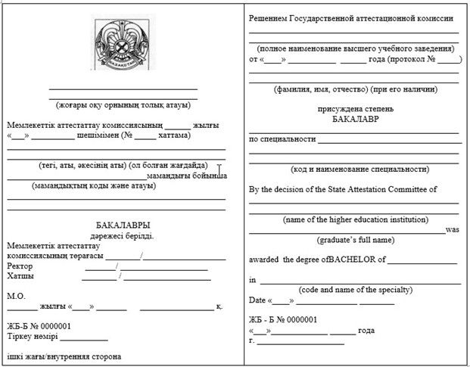

Қазақстан Республикасы
Білім және ғылым министрінің
2015 жылғы 28 қаңтардағы
№ 39 бұйрығына 19-қосымша
Нысан
Бакалавр дәрежесі берілетін жоғары білім туралы үздік диплом
Ескерту. 19-қосымша жаңа редакцияда - ҚР Білім және ғылым министрінің 11.11.2016 № 655 (алғашқы ресми жарияланған күнінен кейін күнтізбелік он күн өткен соң қолданысқа енгізіледі) бұйрығымен.
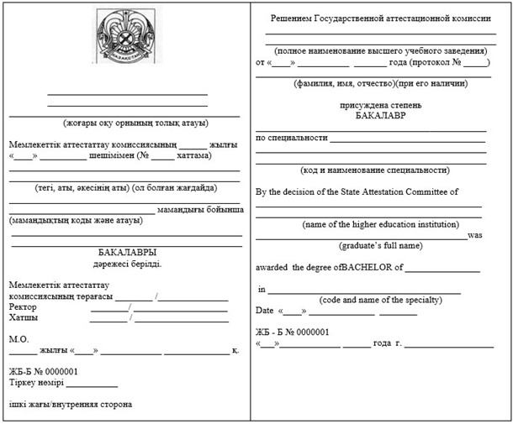

Қазақстан Республикасы
Білім және ғылым министрінің
2015 жылғы 28 қаңтардағы
№ 39 бұйрығына 20-қосымша
Нысан
Біліктілік берілетін жоғары білім туралы диплом
Ескерту. 20-қосымша жаңа редакцияда - ҚР Білім және ғылым министрінің 11.11.2016 № 655 (алғашқы ресми жарияланған күнінен кейін күнтізбелік он күн өткен соң қолданысқа енгізіледі) бұйрығымен.
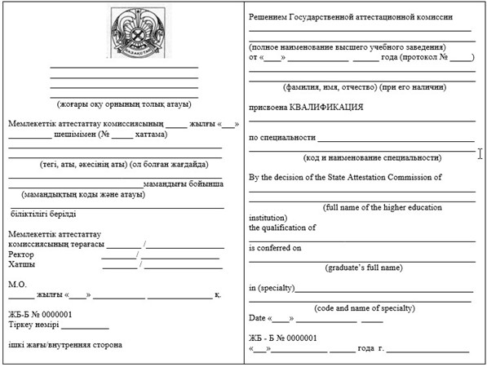

Қазақстан Республикасы
Білім және ғылым министрінің
2015 жылғы 28 қаңтардағы
№ 39 бұйрығына 21-қосымша
Нысан
Біліктілік берілетін жоғары білім туралы үздік диплом
Ескерту. 21-қосымша жаңа редакцияда - ҚР Білім және ғылым министрінің 11.11.2016 № 655 (алғашқы ресми жарияланған күнінен кейін күнтізбелік он күн өткен соң қолданысқа енгізіледі) бұйрығымен.
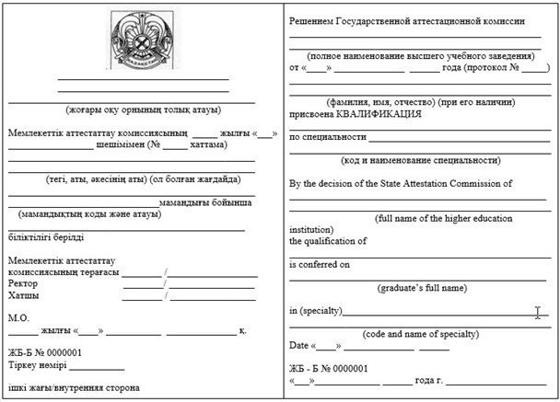

Қазақстан Республикасы
Білім және ғылым министрінің
2015 жылғы 28 қаңтардағы
№ 39 бұйрығына
22-қосымша
Нысан
Магистр дәрежесі берілетін жоғары оқу орнынан кейінгі білім
дипломы
Ескерту. 22-қосымша жаңа редакцияда - ҚР Білім және ғылым министрінің 29.01.2016 № 104 (алғашқы ресми жарияланған күнінен кейін күнтізбелік он күн өткен соң қолданысқа енгізіледі) бұйрығымен.
____________________________________  (жоғары оқу орнының толық атауы)  Мемлекеттік аттестаттау  комиссиясының ______ жылғы "___"  _________________шешімімен (№ _____  хаттама)  ____________________________________  ____________________________________  (тегі, аты, әкесінің аты (болған жағдайда)  ____________________________________  __________________ мамандығы бойынша  (мамандықтың коды және атауы)  ____________________________________  МАГИСТРІ  дәрежесі берілді.  Мемлекеттік аттестаттау  комиссиясының төрағасы ________  /__________________  Ректор ________/ __________________  Хатшы ________ / __________________  М.О.  ______ жылғы "____" ___________ _______________ қ.  ЖБ-Б № 0000001  Тіркеу нөмірі ___________  ішкі жағы/внутренняя сторона | Решением Государственной  аттестационной комиссии  ________________________________  ________________________________  (полное наименование высшего учебного заведения)  от "____" ________ _______ года  (протокол № _____)  ________________________________  ________________________________  (фамилия, имя, отчество (при его наличии)  присуждена степень  МАГИСТР  ________________________________  по специальности _______________  ________________________________  (код и наименование специальности)  By the decision of the State  Attestation Commission of the  _______________________________  _______________________________  (full name of the higher  education institution)  _____________________________is  (graduate’s full name)  awarded the degree of Master of  in _____________________________  (code and name of the specialty)  Date "____" ______________ _____  ЖБ - Б № 0000001  "___"_____________ ______ года г. _________________
Қазақстан Республикасы
Білім және ғылым министрінің
2015 жылғы 28 қаңтардағы
№ 39 бұйрығына
23-қосымша
Нысан
Іскерлік әкімшілік жүргізу докторы дәрежесі берілетін жоғары
оқу орнынан кейінгі білім дипломы
Ескерту. 23-қосымша жаңа редакцияда - ҚР Білім және ғылым министрінің 29.01.2016 № 104 (алғашқы ресми жарияланған күнінен кейін күнтізбелік он күн өткен соң қолданысқа енгізіледі) бұйрығымен.
__________________________________  __________________________________  (жоғары оқу орнының толық атауы)  Мемлекеттік аттестаттау  комиссиясының _______ жылғы "___"  ___________ шешімімен (№ ____  хаттама)  __________________________________  __________________________________  (тегі, аты, әкесінің аты (болған жағдайда)  Іскерлік әкімшілік жүргізу  ДОКТОРЫ  дәрежесі берілді  Диссертациялық кеңестің  төрағасы ___________________  Ғылыми хатшы ___________________ | Решением Государственной  аттестационной комиссии  _________________________________  _________________________________  (полное наименование высшего учебного заведения)  от "_____" _________ ________ года (протокол № ______)  _________________________________  _________________________________  (фамилия, имя, отчество (при его наличии)  присуждена степень  ДОКТОР  делового администрирования  _________________________________  _________________________________  (full name of higher education institution)  by the authority of the Dissertation Council has conferred upon  _________________________________  _________________________________  (graduate’s full name)  the degree of Doctor of Business Administration _________________________________  ______________________________in  _________________________________  _________________________________  (name of degree programmer )  Date "____" ____________________ _______  ЖООК-Д № 0000001  "_____" ____________ ____ года г. _______________
Қазақстан Республикасы
Білім және ғылым министрінің
2015 жылғы 28 қаңтардағы
№ 39 бұйрығына 24-қосымша
Нысан
Резидентураны бітіргені туралы куәлік
Резидентураны бітіргені туралы куәлік  РК № _____________  Осы куәлік _____________________________  (тегі, аты, әкесінің аты)  (болған жағдайда)  _______________________________ берілді.  Ол ______ жылы _________________________  ________________________________________  (білім беру ұйымының толық атауы)  түсіп, _______ жылы ____________________  (білім беру ұйымының толық атауы)  ________________________________________  ______________________ мамандығы бойынша  резидентураны бітіріп шықты.  Мемлекеттік аттестаттау комиссиясының ___  жылғы "____" шешімімен оған _____________  біліктілігі берілді.  Мемлекеттік аттестаттау комиссиясының  төрағасы ______________  Ректор __________________________  Хатшы ___________________________  М.О.  ____________________ қаласы  ____________________ жылғы "___" ________  Тіркеу нөмірі № ____________ | Свидетельство об окончании резидентуры  РК № ______  Настоящее свидетельство выдано ____________  ___________________________________________  (фамилия, имя, отчество)  (при его наличии)  в том, что он (-а)___ в ____ году поступил  (-а) ______ в ___________  ___________________________________________  (полное наименование организации  образования)  и в ____ году окончил (-а) ________________  резидентуру по специальности  ___________________________________________  ___________________________________________  (полное наименование организации  образования)  Решением государственной аттестационной  комиссии от "___" ____ года ему (ей)  присвоена квалификация ____________________  Председатель государственной аттестационной  комиссии _______________  Ректор ___________________________  Секретарь ________________________  М.П.  Город _____________ "___" __________ года  Регистрационный номер № ________
Қазақстан Республикасы
Білім және ғылым министрінің
2015 жылғы 28 қаңтардағы
№ 39 бұйрығына 25-қосымша
Нысан
Интернатураны бітіргені туралы куәлік
Интернатураны бітіргені туралы куәлік  ИК № __________ (№ _________ дипломсыз  жарамсыз)  Осы куәлік  _________________________________________  (тегі, аты, әкесінің аты)  (болған жағдайда)  ________________________________ берілді.  Ол ___________ жылы _____________________  _________________________________________  (білім беру ұйымының толық атауы)  түсіп, __________ жылы __________________  (мамандықтың коды және атауы)  _________________________________________  мамандығы бойынша интернатураны бітіріп  шықты.  Қорытынды аттестаттау бағасы  _______________________________  Мемлекеттік аттестаттау комиссиясының  ________________ жылғы  "____" _________ шешімімен оған _________  _________________________________________  _________________________________________  (мамандығы бойынша)  дәрігер біліктілігі берілді.  Мемлекеттік аттестаттау  комиссиясының төрағасы _____ /__________ | Свидетельство об окончании интернатуры  ИК № ____ (без диплома № _________  недействительно)  Настоящее свидетельство выдано  ___________________________________________  (фамилия, имя, отчество) (при его наличии)  ___________________________________________  в том, что он (-а) в ____ году поступил  (-а) в __________________  ___________________________________________  (полное наименование организации  образования)  и в ____ году окончил (-а) интернатуру по  специальности  ___________________________________________  (код и наименование специальности)  Оценка итоговой аттестации ________________  Решением Государственной аттестационной  комиссии от "____" __________ _______ года  ему (ей) присвоена квалификация врача  ___________________________________________  ___________________________________________  (по специальности)  Председатель государственной  аттестационной комиссии ________/ _________  Ректор ________/ _________  Секретарь ________/ _________  М.П.  "____" _______ _____ года город _________  Регистрационный номер № ________
Қазақстан Республикасы
Білім және ғылым министрінің
2015 жылғы 28 қаңтардағы
№ 39 бұйрығына 26-қосымша
Нысан
Клиникалық ординатураны бітіргені туралы куәлік
Клиникалық ординатураны бітіргені туралы куәлік  КО № _____________  Осы куәлік _______________________________  (тегі, аты, әкесінің аты)  (при его наличии)  _________________________________ берілді.  Ол ______ жылы ___________________________  __________________________________________  (білім беру ұйымының толық атауы)  __________________________________________  (мамандықтың атауы)  мамандығы бойынша клиникалық ординатураға  түсті.  Ректор ___________________________  Хатшы ____________________________  М.О.  _______________________ қаласы  ____________________ жылғы "___" _______  Тіркеу нөмірі № ____________ | Свидетельство об окончании клинической ординатуры  КО № ______  Настоящее свидетельство выдано  _________________________________________  (фамилия, имя, отчество)  (болған жағдайда)  в том, что он (-а) ___ в ____ году  поступил (-а) ______в клиническую  ординатуру  _________________________________________  (полное наименование организации  образования)  по специальности ________________________  _________________________________________  (наименование специальности)  Ректор ___________________________________  Секретарь _______________________  М.П.  Город ______________________  "___" __________ года  Регистрационный номер № _________
Қазақстан Республикасы
Білім және ғылым министрінің
2015 жылғы 28 қаңтардағы
№ 39 бұйрығына 27-қосымша
Нысан
Үш тілде дипломға қосымша
Ескерту. 27-қосымша жаңа редакцияда - ҚР Білім және ғылым министрінің 11.11.2016 № 655 (алғашқы ресми жарияланған күнінен кейін күнтізбелік он күн өткен соң қолданысқа енгізіледі) бұйрығымен.
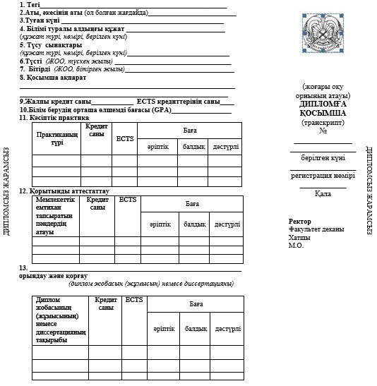

14. Теориялық білім беру:
№ | Пән коды | Пән атауы | Кредит саны | ECTS | Баға
 |  |  |  |  | әріптік | балдық | дәстүрлі

15. Теориялық білім берудің кредиттер саны_______ Теориялық білім берудің ECTS кредиттерінің саны __
16. Мемлекеттікаттестаттау комиссиясыныңшешімімен ("__" _______20_____ж. _________ №___________ хаттама)
_____________ ________________________________білім бағдарламасы
_________________________________________________мамандығы бойынша
____________________________________________________берілді
(дәрежесі)
Ұлттық біліктілік шеңберіне сәйкестік деңгейі:_______________________
Осы диплом Қазақстан Республикасының жоғары және жоғары оқу
орнынан кейінгі білім деңгейіне сәйкес кәсіби қызмет етуге құқық
береді.

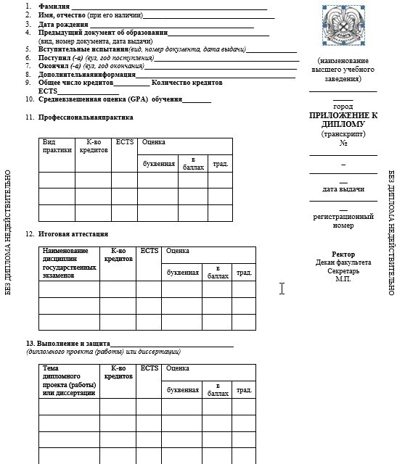

14. Теоретическое обучение:
№ | Код дисциплины | Наименование дисциплин | К-во кредитов | ECTS | Оценка
 |  |  |  |  | буквенная | в баллах | трад.

15. Количество кредитов теоретического обучения_____количество
кредитов ECTS теоретического обучения ___
16. Решением Государственной аттестационной комиссии (протокол №_____
от "_____" ____ 20 ____ г.)
присуждена___________________________________________________________
(степень)
по специальности_____________________________________________________
образовательная программа____________________________________________
Уровень соответствия Национальной рамки квалификации: _______________
Данный диплом дает право профессиональной деятельности в соответствии
с уровнем высшего и послевузовского образования Республики Казахстан

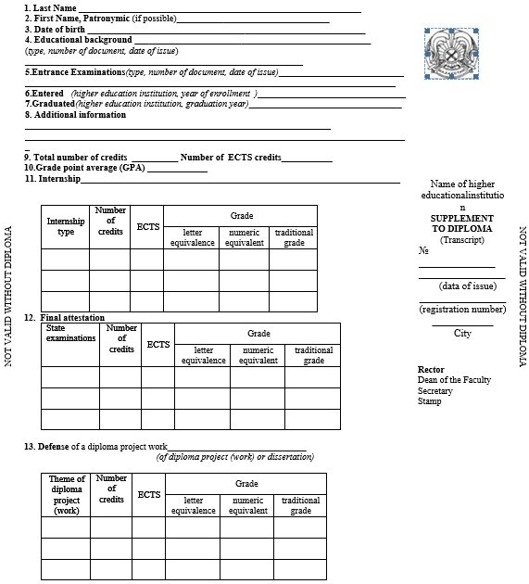

14. Courses to be taken and examinations to be passed during the study period:
№ | Course code | Course | Number of credits | ECTS | Grade
 |  |  |  |  | letter equivalence | numeric equivalent points | traditional grade

15. Total number of credits on theoretical studies ______ Number of
ECTS credits on theoretical studies ________
16. By the decision of the State Attestation Commission
(№ ____________ of "___" _____________________)
_____________________________________________________________________
was awarded
_____________________________________________________________________
(degree)
_____________________________________________________________________
Education program ___________________________________________________
qualification of ____________________________________________________
The given diploma enables the bearer to carry out professional activities in accordance with the Republic of Kazakhstan’s higher educational standards
Қазақстан Республикасы
Білім және ғылым министрінің
2015 жылғы 28 қаңтардағы
№ 39 бұйрығына
28-қосымша
Нысан
Магистр дипломына куәлік
Ескерту. 28-қосымша жаңа редакцияда - ҚР Білім және ғылым министрінің 29.01.2016 № 104 (алғашқы ресми жарияланған күнінен кейін күнтізбелік он күн өткен соң қолданысқа енгізіледі) бұйрығымен.
ЖООК-М № _______________  магистр дипломына КУӘЛІК  Осы куәлік  _________________________________  (мамандықтың коды және атауы)  _________________________________  мамандығы бойынша бейіндік  магистратураны бітірген ___  _________________________________  (тегі, аты, әкесінің аты (болған жағдайда)  Ол _______ жылғы "____" _______  бастап _____жылғы "___"  _________________________________  аралығында  _________________________________  _________________________________  (жоғары оқу орнының толық атауы)  _________________________________  _________________________________  мамандығы бойынша  Педагогикалық бейіні пәндерінің циклын төмендегі академиялық көрсеткіштермен меңгерді:  № Пәндердің атауы Кредиттер саны әріптік балдық  және практикадан өтті:  Практиканың атауы Кредиттер саны әріптік балдық  Осы куәлік ғылыми және педагогикалық қызметпен айналысуға құқық береді.  Ректор _________________________  Декан __________________________  Хатшы __________________________  М.О.  "____" ____________________ ______ ж. |  | СВИДЕТЕЛЬСТВО  к диплому магистра ЖООК-М №  __________  Настоящее свидетельство выдано  ___________________________________  (фамилия, имя, отчество (при его наличии)  ___________________________________  окончившему (-ей) профильную магистратуру по специальности  ___________________________________  ___________________________________  (код и наименование специальности)  в том, что он (-а) освоил (-а) цикл дисциплин педагогического профиля в период с  "___" _______________________ года  по "___" _________ года.  ___________________________________  ___________________________________  (полное наименование высшего учебного заведения)  по специальности  ___________________________________  со следующими академическими показателями:  № Наименование дисциплин Число кредитов буквенная в баллах  и прошел (-а) практику:  Наименование практики Число кредитов буквенная в баллах  Данное свидетельство дает право на занятие научной и педагогической деятельностью.  Ректор ________________________  Декан _________________________  Секретарь _____________________  М.П.  "____" _______________ ____ г.
Қазақстан Республикасы
Білім және ғылым министрінің
2015 жылғы 28 қаңтардағы
№ 39 бұйрығына 29-қосымша
Нысан
Қауымдастырылған профессор (доцент) ғылыми атағы берілетін аттестат
Ескерту. 29-қосымша жаңа редакцияда - ҚР Білім және ғылым министрінің 11.11.2016 № 655 (алғашқы ресми жарияланған күнінен кейін күнтізбелік он күн өткен соң қолданысқа енгізіледі) бұйрығымен.
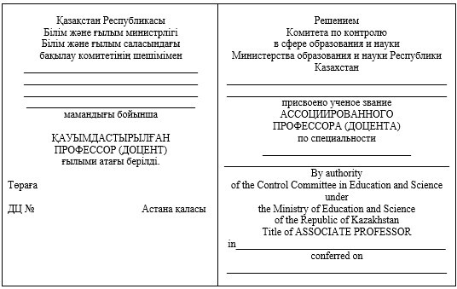

Қазақстан Республикасы
Білім және ғылым министрінің
2015 жылғы 28 қаңтардағы
№ 39 бұйрығына 30-қосымша
Нысан
Профессор ғылыми атағы берілетін аттестат
Ескерту. 30-қосымша жаңа редакцияда - ҚР Білім және ғылым министрінің 11.11.2016 № 655 (алғашқы ресми жарияланған күнінен кейін күнтізбелік он күн өткен соң қолданысқа енгізіледі) бұйрығымен.
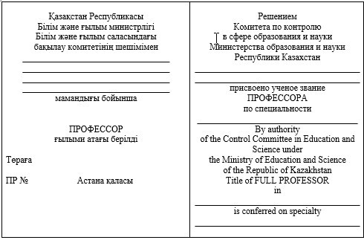

Қазақстан Республикасы
Білім және ғылым министрінің
2015 жылғы 28 қаңтардағы
№ 39 бұйрығына 31-қосымша
Нысан
Кандидат ғылыми дәрежесі берілетін диплом
Қазақстан Республикасы  Білім және ғылым министрлігі  Білім және ғылым саласындағы  бақылау комитетінің шешімімен  __________________________________  __________________________________  __________________________________  __________________________________  КАНДИДАТЫ __  ғылыми дәрежесі берілді  Төраға  Ғалым хатшы  ҒК № Астана қаласы | ДУБЛИКАТ  Решением  Комитета по контролю в сфере  образования и науки  Министерства образования и науки  Республики Казахстан  присуждена ученая степень  __________________________________  __________________________________  КАНДИДАТА  __________________________________  By the decision of the Control  Committee in Education and Science  under the Ministry of Education  and Science of the Republic of  Kazakhstan  CANDIDATE'S degree  in _______________________________  is conferred on __________________________________
Қазақстан Республикасы
Білім және ғылым министрінің
2015 жылғы 28 қаңтардағы
№ 39 бұйрығына 32-қосымша
Нысан
Кандидат ғылыми дәрежесі берілетін диплом (қайта аттестаттау)
Қазақстан Республикасы  Білім және ғылым министрлігі  Білім және ғылым саласындағы  бақылау комитетінің шешімімен  __________________________________  __________________________________  __________________________________  __________________________________  КАНДИДАТЫ  ғылыми дәрежесі берілді __________________________________  (қайта аттестаттау)  Төраға  Ғалым хатшы  ҒКА № Астана қаласы | ДУБЛИКАТ  Решением  Комитета по контролю в сфере  образования и науки Министерства  образования и науки  Республики Казахстан  присуждена ученая степень  __________________________________  __________________________________  КАНДИДАТА ________________________  (переаттестация)  By the decision of the Control  Committee in Education and Science  under the Ministry of Education  and Science of the Republic  of Kazakhstan  CANDIDATE'S degree  in ______________________________  is conferred on (re-validation)  __________________________________
Қазақстан Республикасы
Білім және ғылым министрінің
2015 жылғы 28 қаңтардағы
№ 39 бұйрығына
33-қосымша
Нысан
Философия докторы (PhD) дәрежесі берілетін жоғары оқу орнынан
кейінгі білім дипломы
Ескерту. 33-қосымша жаңа редакцияда - ҚР Білім және ғылым министрінің 29.01.2016 № 104 (алғашқы ресми жарияланған күнінен кейін күнтізбелік он күн өткен соң қолданысқа енгізіледі) бұйрығымен.
Қазақстан Республикасы  Білім және ғылым министрлігі  Білім және ғылым саласындағы  бақылау комитетінің шешімімен  _________________________________  _________________________________  _________________________________  _________________________________  _________________________________  ФИЛОСОФИЯ ДОКТОРЫ (PhD)  дәрежесі берілді  Төраға  ҒД № Астана қаласы | Решением  Комитета по контролю  в сфере образования и науки  Министерства образования и науки  Республики Казахстан присуждена  степень  __________________________________  __________________________________  ДОКТОРА ФИЛОСОФИИ (PhD)  By the decision of the Control  Committee in Education  and Science under the Ministry of  Education and Science  of the Republic of Kazakhstan  in _______________________________  DOCTOR of PHYLOSOPHY (PhD)  degree is conferred on  __________________________________
Қазақстан Республикасы
Білім және ғылым министрінің
2015 жылғы 28 қаңтардағы
№ 39 бұйрығына
34-қосымша
Нысан
Бейіні бойынша доктор дәрежесі берілетін жоғары оқу орнынан
кейінгі білім дипломы
Ескерту. 34-қосымша жаңа редакцияда - ҚР Білім және ғылым министрінің 29.01.2016 № 104 (алғашқы ресми жарияланған күнінен кейін күнтізбелік он күн өткен соң қолданысқа енгізіледі) бұйрығымен.
Қазақстан Республикасы  Білім және ғылым министрлігі  Білім және ғылым саласындағы  бақылау комитетінің шешімімен  __________________________________  __________________________________  __________________________________  __________________________________  __________________________________  БЕЙІНІ БОЙЫНША ДОКТОР  дәрежесі берілді  Төраға  ҒД № Астана қаласы | Решением  Комитета по контролю  в сфере образования и науки  Министерства образования и науки  Республики Казахстан присуждена  степень  _________________________________  _________________________________  ДОКТОРА ПО ПРОФИЛЮ  By the decision of the Control  Committee in Education  and Science under the Ministry of  Education and Science of the  Republic of Kazakhstan  in ______________________________  DOCTOR OF PROFILE degree is  conferred on  _________________________________
Қазақстан Республикасы
Білім және ғылым министрінің
2015 жылғы 28 қаңтардағы
№ 39 бұйрығына 35-қосымша
Білім туралы мемлекеттік үлгідегі құжаттарды беру қағидалары
Ескерту. 35-қосымша жаңа редакцияда - ҚР Білім және ғылым министрінің 11.11.2016 № 655 (қолданысқа енгізілу тәртібін 4-т.қараңыз); өзгеріс енгізілді - 14.03.2017 № 118 (алғашқы ресми жарияланған күнінен кейін күнтізбелік он күн өткен соң қолданысқа енгізіледі) бұйрықтарымен.
1-тарау. Жалпы ережелер
1. Осы Білім туралы мемлекеттік үлгідегі құжаттарды беру қағидалары "Білім туралы" 2007 жылғы 27 шілдедегі Қазақстан Республикасы Заңының 39-бабына сәйкес әзірленген.
РҚАО-ның ескертпесі!
2-тармақ 29.11.2015 бастап 01.01.2017 қолданысқа енгізіледі - ҚР Білім және ғылым министрінің 11.11.2016 № 655 бұйрығымен.
2. Осы Қағидалар мемлекеттік үлгідегі білім туралы құжаттарды беру тәртібін белгілейді.
2-тарау. Мемлекеттік үлгідегі білім туралы құжаттарды беру тәртібі
РҚАО-ның ескертпесі!
3-тармақ 01.01.2017 бастап 01.01.2020 қолданысқа енгізіледі - ҚР Білім және ғылым министрінің 11.11.2016 № 655 бұйрығымен.
3. Қорытынды аттестаттаудан өткен білім алушыларға білім туралы мемлекеттік үлгідегі құжаттарды негізгі орта, жалпы орта білімнің жалпы білім беретін оқу бағдарламалары бойынша, техникалық және кәсіптік, орта білімнен кейінгі білімнің білім беру бағдарламалары бойынша,сондай-ақ жоғары және жоғары оқу орнынан кейінгі білімнің білім беру бағдарламалары бойынша білім беру қызметімен айналысуға лицензиясы бар және мемлекеттік аттестаттаудан өткен, және белгіленген тәртіппен мемлекеттік аттестаттаудан немесе аккредиттеуден өткен білім беру ұйымдары береді.
4.
РҚАО-ның ескертпесі!
4-тармақ 01.01.2020 бастап қолданысқа енгізіледі - ҚР Білім және ғылым министрінің 11.11.2016 № 655 бұйрығымен.
5.
РҚАО-ның ескертпесі!
5-тармақ 01.01.2021 бастап қолданысқа енгізіледі - ҚР Білім және ғылым министрінің 11.11.2016 № 655 бұйрығымен.
5. Қорытынды аттестаттаудан өткен білім алушыларға білім туралы мемлекеттік үлгідегі құжаттарды:
1) негізгі орта, жалпы орта білімнің жалпы білім беретін оқу бағдарламалары бойынша, әскери, арнаулы оқу орындарында жоғары және жоғары оқу орнынан кейінгі білімнің білім беру бағдарламалары бойынша білім беру қызметімен айналысуға лицензиясы бар және мемлекеттік аттестаттаудан өткен білім беру ұйымдары;
2) әскери, арнаулы оқу орындарын қоспағанда, техникалық және кәсіптік, орта білімнен кейінгі білімнің, жоғары және жоғары оқу орнынан кейінгі білімнің білім беру бағдарламалары бойынша білім беру қызметімен айналысуға лицензиясы бар және білім беру сапасын қамтамасыз ету жөніндегі халықаралық еуропалық желілердің толық мүшелері болып табылатын және білім беру саласындағы уәкілетті органның тізіліміне енгізілген шетелдік немесе ұлттық аккредиттеу органдарында халықаралық аккредиттеуден өткен білім беру ұйымдары береді.
6. Қорытынды аттестаттаудан өткен білім алушыларға білім туралы мемлекеттік үлгідегі құжаттарды:
1) негізгі орта, жалпы орта білімнің жалпы білім беретін оқу бағдарламалары, техникалық және кәсіптік, орта білімнен кейінгі білім беру бағдарламалары, докторантураның, сондай-ақ әскери, арнаулы оқу орындарында жоғары және жоғары оқу орнынан кейінгі білім беру бағдарламалары бойынша білім беру қызметімен айналысуға лицензиясы бар және белгіленген тәртіппен мемлекеттік аттестаттаудан өткен білім беру ұйымдары;
2) Қазақстан Республикасы ратификациялаған халықаралық шарттарда өзгеше көзделмесе, негізгі орта, жалпы орта білімнің жалпы білім беретін оқу бағдарламалары бойынша білім беру қызметімен айналысуға лицензиясы бар және Қазақстан Республикасының заңнамасында белгіленген тәртіппен мемлекеттік аттестаттаудан немесе аккредиттеуден өткен халықаралық мектептер береді.
7."Қауымдастырылған профессор (доцент)" немесе "профессор" ғылыми атағы берілген адамдарға аттестат беріледі.
8. Қорытынды аттестаттаудан өткен білім алушыларға негізгі орта білім туралы аттестат, жалпы орта білім туралы аттестат, техникалық және кәсіптік білім туралы диплом, орта білімнен кейінгі білім туралы диплом, бакалавр дәрежесі берілетін жоғары білім туралы диплом, біліктілік берілетін жоғары білім туралы диплом, магистр дәрежесі берілетін жоғары оқу орнынан кейінгі білім туралы диплом, сондай-ақ кәсіптік даярлау туралы куәлік беру үшін тиісті (емтихан, біліктілік, аттестаттау) комиссияның шешімі негіздеме болып табылады.
Интернатураны немесе резидентураны бітіргені туралы куәлікті беру үшін аттестаттау комиссиясының шешімі негіздеме болып табылады.
Түзету білім беру ұйымында білім алушыға білім туралы куәлікті беру үшін білім беру ұйымы басшысының бұйрығы негіздеме болып табылады.
Философия докторы (PhD), бейіні бойынша доктор дипломын беру үшін Қазақстан Республикасы Білім және ғылым саласындағы бақылау комитеті төрағасының (бұдан әрі – Комитет) философия докторы (PhD), бейіні бойынша доктор ғылыми дәрежесін беру жөніндегі бұйрығы негіздеме болып табылады.
Қауымдастырылған профессор (доцент) немесе профессор аттестатын беру үшін Комитет төрағасының қауымдастырылған профессор (доцент) немесе профессор ғылыми атағын беру жөніндегі бұйрығы негіздеме болып табылады.
Ескерту. 8-тармақ жаңа редакцияда – ҚР Білім және ғылым министрінің 14.03.2017 № 118 (алғашқы ресми жарияланған күнінен кейін күнтізбелік он күн өткен соң қолданысқа енгізіледі) бұйрығымен.
9. Білім беру ұйымдарында білім алушыларға негізгі орта білім туралы үздік аттестат, жалпы орта білім туралы үздік аттестат, техникалық және кәсіптік білім туралы үздік диплом, орта білімнен кейінгі білім туралы үздік диплом, жоғары білім туралы үздік диплом Қазақстан Респубдикасы Білім және ғылым министрінің 2008 жылғы 18 наурыздағы № 125 бұйрығымен бекітілген (Нормативтік құқықтық актілерді мемлекеттік тіркеу тізіліміне № 5191 болып тіркелген) Білім алушылардың үлгеріміне ағымдық бақылау, аралық және қорытынды аттестаттау өткізудің үлгілік ережелерне сәйкес беріледі.
Ескерту. 9-тармақ жаңа редакцияда – ҚР Білім және ғылым министрінің 14.03.2017 № 118 (алғашқы ресми жарияланған күнінен кейін күнтізбелік он күн өткен соң қолданысқа енгізіледі) бұйрығымен.
10. Білім туралы құжат тиісті шешім қабылданған күннен бастап он бес жұмыс күнінен кешіктірілмей салтанатты түрдебілім алушыныңөзіне беріледі.
Құжатты жеке өзі алу мүмкіндігі болмаған жағдайда ол үшінші тұлғаға Қазақстан Республикасының заңнамасында көзделген тәртіппен ресімделген сенімхат бойынша беріледі.
3-тарау. Мемлекеттік үлгідегі білім туралы құжаттардың телнұсқаларын беру тәртібі
11. Білім туралы құжаттардың телнұсқалары және оларға қосымшалар (бұдан әрі – телнұсқа) жоғалған немесе бүлінген құжаттардың орнына, сондай-ақ, өзінің тегін (атын, әкесінің аты (болған жағдайда) өзгерткендерге беріледі.
Құжаттың телнұсқасын беру үшін мыналар негіздеме болып табылады:
1) құжатын жоғалтқан немесе бүлдірген білім алушының немесе кәмелет жасқа толмаған баланың ата-анасының (заңды өкілінің) білім беру ұйымы басшысының атына оның мән-жайы баяндалған жазбашаөтініші;
2) білім алушының туу туралы куәлігінің немесе жеке куәлігінің (паспортының) көшірмесі;
3) тегі (аты, әкесінің аты (болған жағдайда) өзгерген және білім туралы құжат бүлінген жағдайда білім беру туралы құжаттың түпнұсқасы қоса беріледі.
Телнұсқа өтініштің жоғары оқу орнында тіркелген күннен бастап күнтізбелік 30 күннен кешіктірілмей беріледі.
Білім беру ұйымдары жабылған жағдайда жеке тұлғалар білім беру ұйымының тұрғылықты орны бойынша архивке жүгінеді. Мемлекеттік архивтер мен олардың филиалдары, ведомстволық және жекеменшік архивтер берген көшірмелер мен үзінділер түпнұсқалық заңды күші бар ресми құжаттар болып табылады.
Құжаттардың телнұсқалары телнұсқа беру туралы шешім қабылданған сәтте қолданыста болған үлгідегі бланкілерде беріледі және оларға білім беру ұйымының басшысы, оның оқу ісі жөніндегі орынбасары қол қояды.
Жоғары оқу орындарын 2021 жылғы 1 қаңтарға дейін бітірген түлектерге жоғары және жоғары оқу орнынан кейінгі білім туралы мемлекеттік үлгідегі құжаттың телнұсқасы беріледі.
Берілетін құжаттың бланкісінде жоғары оң жақ бұрышында "Түпнұсқаның орнына берілген № ______ телнұсқа" деген мөртаңба қойылады.
Жоғалған немесе бүлінген құжаттардың орнына "ғылым кандидаты", "ғылым докторы", философия докторы (PhD), "бейін бойынша доктор" дипломдарының, "қауымдастырылған профессор (доцент), "профессор" аттестаттарының телнұсқаларын беру үшін аталған тұлғаларға ғылыми дәрежелер немесе ғылыми атақтар беру туралы Комитет төрағасының бұйрықтары негіздеме болып табылады.

© 2012. Қазақстан Республикасы Әділет министрлігінің "Республикалық құқықтық ақпарат орталығы" ШЖҚ РМК

